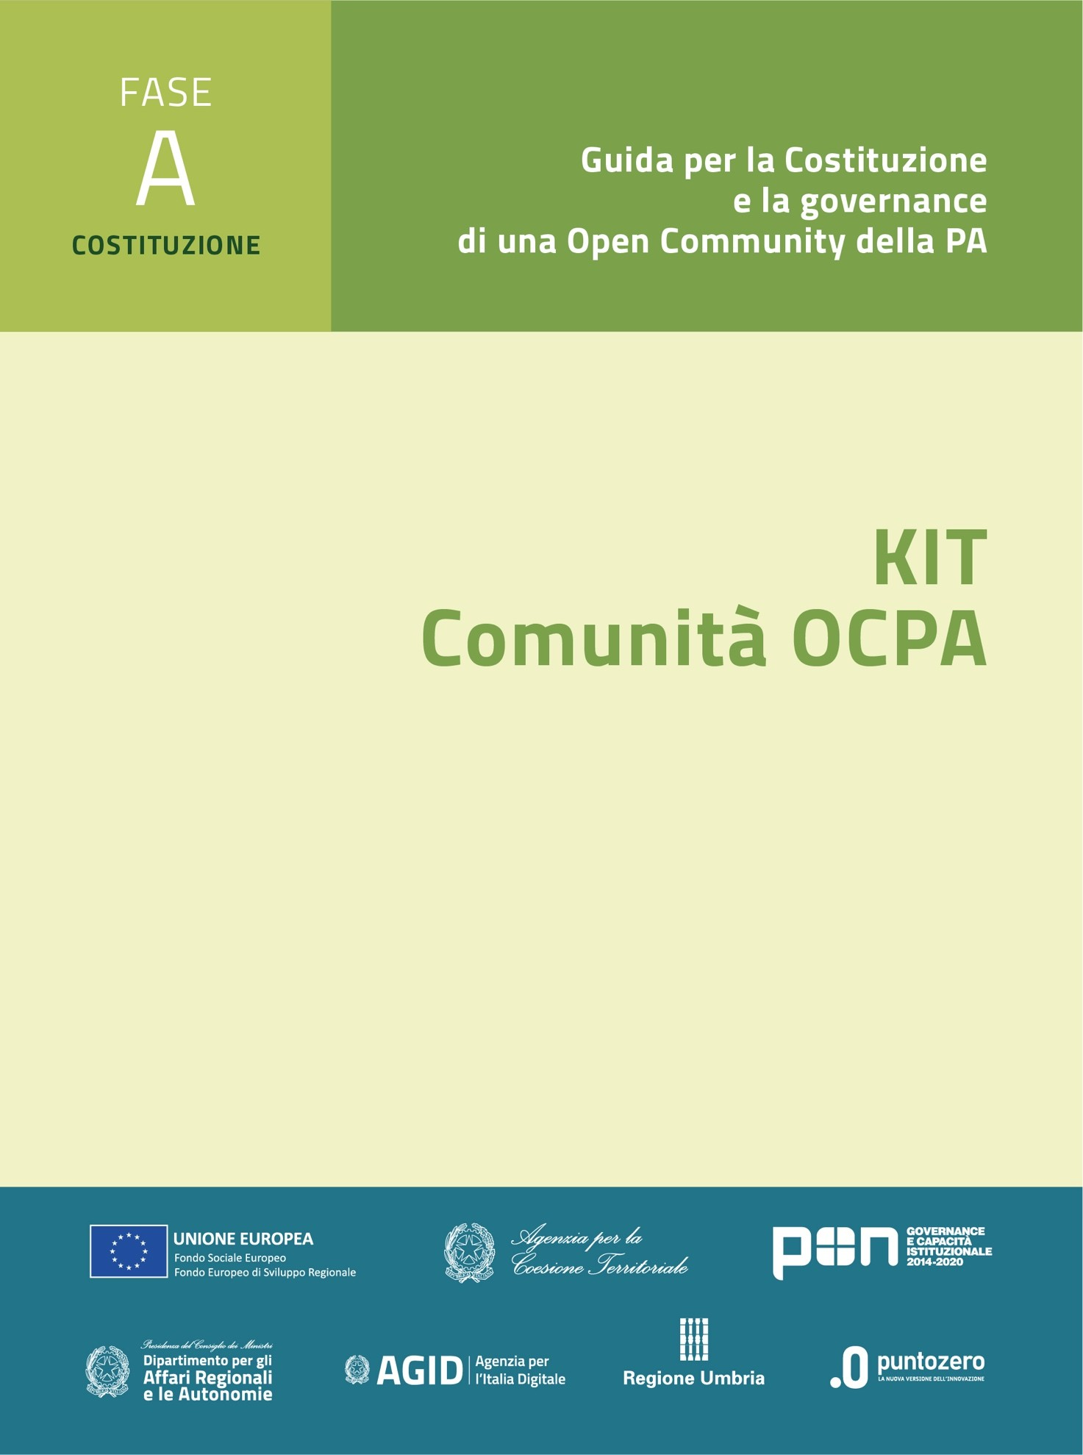

**Comunità OCPA**Modello di costituzione della Comunità

**KIT di riuso Fase A – Struttura del KIT**

1. **Indicazioni**

Versione: 1.0

Sommario

Premessa 3

La Fase A 3

La Fase B 4

La Fase C 4

Uso del KIT 4

Rapporto tra Cedente, Riusante, e KIT 4

Utilizzo dei documenti del KIT 6

Sezioni speciali comuni a tutti i documenti 6

NOTA informativa 7

# Premessa

Il documento descrive struttura e utilizzo del KIT di Comunità.

Il KIT di Comunità è stato organizzato secondo il ciclo di vita con cui le linee guida della Comunità hanno descritto, motivato e organizzato, l’incedere di una Comunità, dalla sua costituzione fino al consolidamento o cessazione.

Il ciclo di vita è stato articolato in tre Fasi: Costituzione(A), Realizzazione (B) e Gestione (C).

Ogni fase prevede cinque ambiti di intervento che rappresentano le tipologie di problematiche che dovranno essere gestite.

Gli ambiti di intervento potrebbero ripetersi nelle diverse fasi, ma avranno aspetti e contenuti diversi a seconda del carattere evolutivo del ciclo di vita. La Comunità, come del resto ogni persona, può trovarsi ad affrontare più volte, nel corso della propria esistenza, problematiche similari relative ad aspetti di natura economica, sociale, affettiva, logistica, di salute, che potranno avere caratteristiche, approcci e soluzioni differenti nelle diverse fasi.

Gli ambiti di intervento individuati per una Comunità, analogamente a quelli relativi alla pratica del KIT di riuso delle pratiche OCPA (per chi si fosse cimentato nella lettura delle corrispondenti linee guida), sono quelli: gestionale, organizzativo, amministrativo, tecnologico, informativo.

Gli strumenti del KIT sono indirizzato a due tipologie di lettori/attuatori:

* **I Soggetti che hanno deciso di creare una Comunità** e devono definire e predisporre gli strumenti e i modelli organizzativi necessari per la sua realizzazione;
* **I Soggetti che hanno già creato una Comunità** e vogliono confrontarsi per capire che tipo di modello di Comunità hanno creato e in che rapporto è con una Comunità OCPA. Questo anche al fine di caratterizzare processi di relazione e/o di integrazione con altre Comunità similari.

## La Fase A

La Fase A è quella di costituzione di una Comunità. In tale fase il KIT mette a disposizione alcuni strumenti di supporto in grado di effettuare una valutazione circa l’effettiva opportunità di istituire la Comunità, fornendo criteri e parametri che, se elaborati, sono in grado di far maturare nei Promotori maggiore consapevolezza sul tema.

Questo momento del ciclo di vita ha un significato importante nel contesto delle linee guida della Comunità, di cui il KIT è strumento. Infatti, riprendendo un concetto di letteratura per la Comunità, essa viene intesa come modalità “leggera e flessibile” di stare insieme, condividere idee, contenuti e risorse in un libero scambio tra membri a pari dignità. Dall’altro, però, non si può pensare che una “Comunità di Amministrazioni” non abbia una sua organizzazione e delle regole. Questo semplicemente perché da un lato muove comunque risorse pubbliche, ma soprattutto la sua creazione è pensata per rispondere ad esigenze importanti insite nel ruolo istituzionale dei Promotori, attraverso una partecipazione all’innovazione ed alla trasformazione digitale governata da norme, regolamenti e finanziamenti.

Una Comunità così come intesa nelle Linee guida, a tutti gli effetti, è una forma aggregativa innovativa nello scenario della Pubblica Amministrazione italiana e, pertanto, la valutazione sulla convenienza è un atto non solo opportuno, ma dovuto, per le implicazioni e le aspettative che sviluppa.

## La Fase B

La Fase B è quella di realizzazione di Comunità. Per essa il KIT mette a disposizione gli strumenti di supporto alla esecuzione della messa in opera di un Comunità. Per questo il KIT fornisce strumenti di pianificazione, di controllo, di gestione dei rischi, ma anche supporti per individuare e organizzare il modello di funzionamento, definire e predisporre le strutture di governo ed operative, nonché provvedere agli adempimenti amministrativi e di approvvigionamento.

## La Fase C

La Fase C è quella di consolidamento a regime di una Comunità. Per essa il KIT mette a disposizione gli strumenti di valutazione degli impegni gestionali dei servizi e delle strutture che il progetto di realizzazione ha previsto e predisposto e che, con il consolidamento, la Comunità in questa fase deve utilizzare e, quindi, manutenere. Queste condizioni operative portano alla necessità di dover affrontare i 5 ambiti detti e per ognuno considerare implicazioni, decisioni e soluzioni da considerare, prevedere e adottare, per il funzionamento della Comunità come Soggetto di supporto ai membri.

# Uso del KIT

L’uso del KIT ha un interesse primario per i membri effettivi che, si ricorda dalle linee Guida, sono le Amministrazioni pubbliche che andranno a costituire la Comunità.

Per esse, come rappresentato sempre dalle linee guida cui si rimanda per gli approfondimenti che caratterizzano le dinamiche dei ruoli dei membri effettivi, si possono delineare, in relazione al riuso delle soluzioni messe a disposizione dalla Comunità, due figure: quella del Cedente e quella del Riusante.

In relazione a queste due figure si presentano le modalità di lettura ed utilizzo del KIT.

## Rapporto tra Cedente, Riusante, e KIT

Dalle linee guida:

**Cedente è** unaAmministrazione che, titolare di una soluzione e/o pratica, la metta a disposizione di altre Amministrazioni. Essa può essere membro della Comunità oppure essere anche ad essa esterna. In questo caso può essere coinvolta dalla Comunità preliminarmente in quanto titolare della soluzione di interesse. Qualora il Cedente sia esterno, la Comunità, se lo ritiene, potrà definire, pertanto, con esso accordi di collaborazione.

**Riusante** è una Amministrazione che adotta una soluzione realizzata dalla Comunità, come membro della stessa o esterno ad essa. In questo secondo caso essa potrà, se lo ritiene necessario, fare istanza di ingresso nella Comunità, rafforzando la dimensione aperta (“Open”) della Comunità stessa.

I due ruoli sono definiti nel contesto di riuso di una soluzione e/o di una pratica. Rimandando per l’approfondimento relativo a questi ruoli alla linea guida OCPA della Comunità, si illustra, nello schema seguente, quale dovrebbe essere l’uso atteso del KIT da parte di un Riusante, fino a diventare, a seguito dell’esperienza, esso stesso un Cedente.

Infatti, un Riusante (n) (Promotore/i = Amministrazione/i = membro/i effettivo/i) che intende costruire una Comunità OCPA, può avvantaggiarsi nel lavoro utilizzando il supporto offerto dalla linea guida, comprensiva di questo KIT Format. Linea guida e KIT FORMAT sono disponibili presso l’AGID (Developers), Il Dipartimento affari Regionali e Autonomie e L’Agenzia per la coesione Territoriale.

Nel tempo Altri Promotori antecedenti al Riusante (n) hanno già utilizzato il KIT format e, nel farlo, hanno generato il KIT descrivendo le proprie esperienze. Queste è previsto siano iscritte (come qualsiasi altra pratica a riuso) presso il Catalogo del riuso AGID di Developers Italia e il Promotore della Comunità (Riusante (n)) può accedervi e acquisire anche quei KIT frutto del lavoro di precedenti Amministrazioni Riusanti.

L’insieme di questo materiale, KIT FORMAT e KIT esperienze, costituisce un insieme di strumenti esperienziali eccezionali a supporto dei Promotori al fine di sostenere i percorsi fatti alla luce dei racconti di altre realtà.

Schema esplicativo

RIUSANTE **T n**

CEDENTE

CEDENTE **T n**

***Esperienza***

Pubblicazione **T n**

***Repository dei KIT soluzione e/o Pratica***

DEVELOPERS

***KIT Format Vuoto***

Riuso **T o**

***Esperienze***

***Guida e Modelli***

KIT e Fasi del ciclo di vita del riuso (A, B, C) consentono al Riusante di predisporre un proprio percorso basato sulle sue caratteristiche/esigenze peculiari, per raccontare “l’esperienza di messa in opera di una Comunità” (in una delle tre tipologie individuate dalle linee guida: Tematiche, Territoriali, Tecnologiche, ma anche altre)

RIUSANTE **T n**

***Costituzione***

***(analisi)***

***Consolidamento (regime)***

***Realizzazione***

***(creazione)***

## Utilizzo dei documenti del KIT

Ogni documento del KIT ha sempre due finalità:

1. Nella modalità “FORMAT”, consentire, ai Riusanti delle linee guida di poter descrivere le proprie esperienze di costruzione di una Comunità, rendendole comparabili e omogenee tra loro, in descrizione e lettura, attraverso un modello di razionalizzazione delle informazioni comune. Il risultato sarà quello di aver realizzato una documentazione del lavoro svolto organizzata e formale per i propri adempimenti, per facilitare la gestione della Comunità, nonché per il suo governo nel tempo; ma anche consentire ad altre Amministrazioni di fare tesoro dell’esperienza lasciata. Essa è, comunque, una documentazione preziosa per diffondere e favorire l’ingresso in essa di altre Amministrazioni. L’insieme dei documenti del KIT, infatti, costituisce uno strumento essenziale che raccoglie indirizzi, modelli, informazioni e considerazioni riportate d Promotori che si sono cimentati nella costruzione di Comunità secondo il modello delle Open community della P.A.
2. Nella modalità “esperienza”, consentire ad un Riusante successivo che intenda cimentarsi nella Costruzione di una Comunità, di avere una serie di informazioni utili alla costituzione della sua comunità. In questo caso si tratta auspicabilmente di un KIT compilato da un’esperienza precedente e che consente al “Riusante” di procedere più speditamente.

Le informazioni richieste nelle sezioni dei documenti FORMAT costituiscono elementi di riferimento necessari per chi si appresta alla costituzione o gestione di una comunità. Essi, se considerati nell’insieme della loro struttura di KIT, sono da intendere come “Documentazione del Progetto di Comunità” e, quindi, utilizzabili per tutti gli atti conseguenti. Sotto questo aspetto le tabelle di raccolta informazioni dei documenti, rappresentano schede i cui contenuti possono essere utilizzati come informazioni descrittive del progetto di costituzione e/o istruire documenti utilizzabili ai fini amministrativi e/o operativi.

## Sezioni speciali comuni a tutti i documenti

**Paragrafi speciali**

Si fa notare che ogni documento del KIT FORMAT (questo vale per il KIT FORMAT) ha due sezioni (paragrafi) alla fine di ognuno dei capitoli che lo compongono. Essi potranno essere istruiti o cancellati dall’estensore.

Un paragrafo prevede la possibilità di descrivere le scelte o indicazioni difformi decise dall’estensore rispetto alle informazioni e ai prospetti presentati dal modello FORMAT. La cancellazione avviene in assenza di tali osservazioni

Un paragrafo in cui l’estensore potrà riportare l’eventuale indicazione circa l’utilizzo che un lettore può fare delle informazioni e delle indicazioni riportate nel Capitolo. In particolare, in esso potranno essere descritti gli usi suggeriti, sconsigliati, nonché i criteri eventuali di interpretazione per le informazioni stesse.

**Capitolo speciale**

Ogni documento presenta un capitolo in cui si possono indicare documenti e strumenti ulteriori messi a disposizione per l’ambito cui si riferisce il documento e presenti nel KIT come allegati o ulteriori strumenti. Essi consentiranno di dare ulteriori supporti per la problematica d’ambito affrontata.

# NOTA informativa

In fase di compilazione il testo scritto in corsivo può essere cancellato o sostituito. Infatti, tale testo è solo di supporto esplicativo e sintetizza i contenuti delle linee guida corrispondenti (Comunità).

Resta inteso che il KIT FORMAT di Comunità costituisce il punto di partenza di ogni amministrazione che intenda cimentarsi nella descrizione della propria esperienza. Per questo esso è manutenuto e gestito dall’Agenzia per la Coesione Territoriale. In questa conservazione è previsto il riferimento alle raccolte di KIT compilati da Amministrazioni. Tale collegamento avviene per il tramite del Catalogo Developers e il suo riferimento a Repository locali della Amministrazioni.

La raccolta di contenuti segnalati da Riusanti nelle sezioni “difformità” dei documenti saranno trattati a tutti gli effetti come “proposte di variazione o integrazione” dall’Agenzia. È inteso, infatti, che i KIT OCPA sono frutto di esperienza della Pubbliche Amministrazioni e fonte di crescita del Paese nei temi della trasformazione digitale, semplificazione e rafforzamento amministrativo.

Relativamente al KIT di Comunità si tenga presente che la documentazione è stata prodotta tenendo conto dei possibili e/o potenziali Proponenti la Comunità. La tipologia, le motivazioni, la dimensione e le soluzioni e pratiche interessate definiranno la complessità della realizzazione e pertanto la necessità di un Kit idoneo a rispondere alle diverse esigenze.

Il KIT assorbe queste problematiche e, in unica *release* di strumenti, è a disposizione di tutti.

Si rimanda alla sensibilità del compilatore, sulla base della complessità stimata per la propria iniziativa, la decisione circa la scelta e le modalità di utilizzo degli strumenti. Questo porterà a compilare solo quelle parti che possono essere utili al proprio lavoro e ai relativi obiettivi. A riguardo la predisposizione dei format del KIT è stata svolta tenendo conto dell’insieme di informazioni utili per produrre un prodotto finale utile e industriale, ossia in grado di consentire di esprimere un valore, un insieme di servizi e di competenze certe e una tipologia e un livello di organizzazione certificabile. Questo consentirà di perseguire più facilmente la individuazione e/o certificazione di funzioni e strutture quali laboratori, Hub, Centri di competenza, Formazione etc. Infine, attraverso la completezza di informazioni del KIT, sarà possibile contestualizzare servizi per i membri e far percepire ad una Amministrazione che esprime l’interesse a partecipare, l’entità e la *capacity* della Comunità.